

FISICA II
ELECTRICIDAD Y MAGNETISMO

PRIMER PARCIAL (A) Sábado 29 de Agosto de 2015

Nombre: _______________________________Documento ________________ Grupo______

1.- Dos esferas idénticas con masa m cuelgan de cordones sintéticos con longitud L, como se indica en la figura. Cada esfera tiene la misma carga, por lo que q₁ = q₂ = q. El radio de cada esfera es muy pequeño en comparación con la distancia entre las esferas, por lo que pueden considerarse cargas puntuales. Demuestre que si el ángulo θ es pequeño, la separación de equilibrio d entre las esferas es d = (q²L/2πε_{o}mg)^{1/3}. (Sugerencia: si θ es pequeña, entonces sen θ ≅ θ )
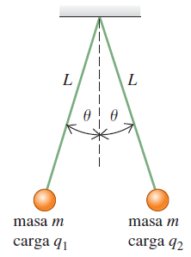

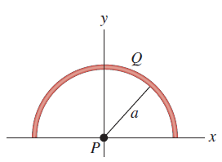

2.- Una carga positiva Q está distribuida de manera uniforme alrededor de un semicírculo de radio a como en la figura. Encuentre el campo eléctrico (magnitud y dirección) en el centro de curvatura P.

3.- Un tubo conductor muy largo (un cilindro hueco) tiene radio interior ɑ y radio exterior b. Conduce una carga por unidad de longitud +α, donde α es una constante positiva con unidades de C/m. Sobre el eje del tubo se encuentra una línea de carga, con carga por unidad de longitud de +α. a) Calcule el campo eléctrico en términos de α y la distancia r desde el eje del tubo para i) r < a; ii) a < r < b; iii) r > b. Muestre en una gráfica los resultados de E como función de r. b) Cual es la carga por unidad de longitud sobre i) la superficie interior del tubo, y ii) la superficie exterior del tubo?

Éxitos….

